研究テーマ「学びを自覚し自ら学びに向かう生徒の育成」

３年　４組　数学科　本時の学習指導案

　時　2020年　10月20日（火）６校時

授業者　仲宗根　亜矢子

１　単元名：第７章　三平方の定理　(東京書籍)

　教材名：２つの正方形から１つの大きな正方形を作ることができるか考える。

２　単元で育成したい資質・能力

・三平方の定理を見いだす。[思考力・判断力・表現力等]

・数量や図形に進んで関わり，数学的に表現・処理したことを振り返り，数理的な処理のよさに気付き生活や学習に活用しようとする態度を養う。[学びに向かう力，人間性等]

３　教材について

　第1学年では，図形の基本的な用語・記号や平面図形の移動と作図，および空間図形について学習している。第２学年では，基本的な平面図形について，角の性質や合同を根拠とする論証を中心に学習している。本単元は，中学校３年間の図形領域の最後の単元として，これまでに学習した平面図形や立体図形，平方根に関する様々な内容など，既習内容を総合的に活用できる単元ともいえる。三平方の定理の証明の方法は,200以上あると言われているが,中学生の段階でも,等積変形の操作による方法や直角三角形の相似の関係を利用した方法を用いて証明でき,三平方の定理の証明がもつ魅力を味わうことが可能になる。数学を学習する楽しさを味わわせるとともに,発展的には,「直角三角形ではない場合の３辺の関係はどうなるのか」などの問いを高等学校の学習である余弦定理につなげていくことで,図形に対する洞察力を高め,論理的に考察する力を養っていく上でも大変有効であると考える。

４　生徒の実態

　　本校３年生は，７月に行われた数学における授業や学習に関するアンケートにおいて,「わからない問題は,友達や先生などの力を借りて解決している」「テストでは,『良い点数を取りたい,または,取ろう』と努力している」と捉えている生徒が93％であることより,数学の問題を解くことの目的として,成績や点数にこだわっている生徒が多数いることが伺える。一方，「自分は何がわかって，何がわからないのかを理解している」と肯定的に捉えた生徒が78%であり，自己調整力において８割は越えておらず，課題と捉えたい。加えて,１章単元「多項式」における因数分解の項では,

(x＋2)(x-2)=x2-4の式の形を図形で捉えることが不十分な生徒が62%いる。本単元では,図形と式

の関連を積極的に試みたい。

５　本時の授業構造（既有知識と今後の見通し）　時間配当の１時間目

既有知識

【小学４年の学習内容】

正方形の特徴

【中学１年の学習内容】

平面図形全般・図形の移動

【中学２年の学習内容】

三角形の合同条件

直角三角形の合同条件

【中学３年の学習内容】

式の展開，因数分解

平方根

２次方程式とその利用

今後の見通し

【中学３年学習内容】

・三平方の定理の利用

【高校の学習内容】

・三角比　余弦定理

・トレミーの定理

本時の学習内容

【学習活動】

２つの正方形から１つの大きな正方形を

作ることができるか考える。

【授業形態】

・個人(見通し，解決)

・全体(共有，吟味)

【思考力・判断力・表現力等】

・論理的に考察し表現する力

【主体的に学びに向かう姿】

・数量や図形に進んで関わる

・数学的に表現・処理したことを振り返る

６　本時のねらい

　２つの小さな正方形から１つの大きな正方形を作るための切り口を発見し，その切り口が，どんな場合でも通用することやできあがった図形が正方形であることを証明する。

７　本時のみどころ

　本授業では「三平方の定理」を発見する学習を展開する。２枚の正方形のカードを切ったり，つなぎ合わせるなど１つの正方形をつくる操作活動を取り入れる。「本当に正方形といえるのか」「どんな２つの正方形の場合でも１つの大きな正方形を作り出せるのか」のような真偽の明確な知識を見いだす数学的活動を展開し，三平方の定理に対する興味や関心も高めたいと考える。三平方の定理は「直角三角形の直角をはさむ２辺のそれぞれの２乗の和が斜辺の２乗に等しい」の辺に注目するところが大きい。一方,本時の操作活動を通して,「２つの正方形の面積の和が，ある１つの正方形の面積と等しい」と捉えることで，「数学的な見方や考え方」を働かせられるのだと感じる。加えて, 「なぜ等しいといえるのか」「それは,直角といえるのか」など数学的な視点を持たせることで「数学的な表現を用いて説明し伝え合う活動」を取り入れていきたい。

８　本時の学習活動　　13時間配当　本時第1時

|  |  |  |
| --- | --- | --- |
| 分 | 学習の流れと生徒の活動・思考を誘う発問 | 生徒の姿  【評価】 |
| 5  10  25  35  40 | １．ピタゴラスがあることを思いついたとされる寺院の敷石模様を見て，どんな図形が見えるか確認する。  ２．問題把握を行う。  ここに,同じ大きさの正方形が２つあります。この２つの正方形をハサミで切って,変形して(並べかえて),１つの正方形にすることができるだろうか。  ＊予想される反応  できあがった正方形は，本当に正方形といえるのだろうか。  ３．学習課題を提示する  ・今度は大きさの異なる２つの正方形から，１つの大きな正方形をつくることができるだろうか。  ・切り方をどのようにすれば，１つの大きな正方形をつくることができるだろうか。  ＊予想される解決の見通し  ・２つの同じ正方形の対角線に切り込みを入れると，出来上がった正方形の１辺の長さと等しくなる。つまり，２つの異なる正方形でも  同じように，同じ長さの辺を作ればいい。  できあがった正方形は，本当に正方形といえるのだろうか。なぜいえるのか考えよう。  ４．全体で解き方を共有し，解決の過程を振り返る。  ５．本時のまとめを行う。  ・２つの正方形の面積の和は，１つの大きな正方形の面積と等しい。(a2＋b2＝c2)  ・生徒の振り返りをもとに学習内容をまとめ，次時へつなげる。 | ・予想しながら，実際にハサミを使用したり，グラフ用紙に書き込んだり，正方形を作ろうとしている。  【主体的に学習に取り組む態度】  ・正方形の定義を確認する。  ・２つの同じ正方形のときに，切る回数が少なかった例に着目してみる。  【思考力・判断力・表現力等】  ・本当に正方形ができるのかを確かめる。  ・できあがった正方形が，本当に正方形といえるのかどうか  話し合う。  ・２つの正方形の面積に着目をし，できあがった正方形が等しいことを式で表現する。→　a2＋b2＝c2  ・正方形から直角三角形に着目させ，次につなげる。 |

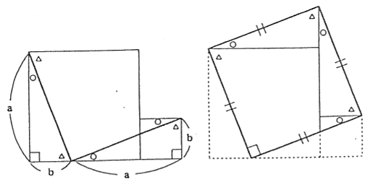９　期待する解（姿）

小さい正方形および大きい正方形それぞれの角に，〇や△などの記号を入れながら，できあがった形が，正方形の定義に照らし合わせられている。

10　単元の評価規準

|  |  |
| --- | --- |
| 知識・技能 | ①三平方の定理の意味を理解し，それが証明できることを知っている。 |
| 思考  判断・表現 | ①三平方の定理を見いだすことができる。  ②三平方の定理を具体的な場面で活用することができる。 |
| 主体的に  学習に取り  組む態度 | ①三平方の定理のよさを実感して粘り強く考え，三平方の定理について学んだことを生活や学習に生かそうとしたり，三平方の定理を活用した問題解決の過程を振り返って評価・改善しようとしたりしている。  ②数量や図形に進んで関わり，数学的に表現・処理したことを振り返り，数理的な処理のよさに気付き生活や学習に活用しようとする態度を養う。  ③事象に潜む法則を見つけたり，観察や操作，実験などによって数や図形の性質などを見いだし，見いだした性質を発展させたりする活動などを通して数学を学ぶことを重視する。 |

11　単元における「数学的な見方や考え方」

・事象に潜む関係や法則を見いだしたり，数学的な推論の方法を用いて論理的に考察し表現したり，その過程を振り返って考えを深め，論理的，統合的，発展的に考える。

12　単元における「数学的活動」

・事象を数理的に捉え，数学の問題を見いだし，自立的，協働的に解決する過程を遂行する。

13 指導と評価の計画 (全13時間)

|  |  |  |
| --- | --- | --- |
| 小単元等 | 授業時間数 | |
| 1.三平方の定理 | ５時間 | 14時間 |
| 2.三平方の定理の利用 | ７時間 |
| 単元のまとめ | ２時間 |

　各授業時間の指導のねらい，生徒の学習活動及び重点，評価方法等は次の表のとおりである。

小単元１

|  |  |  |  |  |
| --- | --- | --- | --- | --- |
| 時間 | ねらい・学習活動 | 重点 | 記録 | 備考 |
| ５ | ・観察や操作活動を通して,三平方の定理を見いだしていく。  どんなときでも成り立つことがいえるのかを証明できるように考えることを通して,統合的・発展的に考えることができるようにする。 | 思 | 〇 |  |

|  |  |  |  |  |
| --- | --- | --- | --- | --- |
| 時間 | ねらい・学習活動 | 重点 | 記録 | 備考 |
| １ | ・２つの正方形から１つの正方形をつくることができるかどうか予想をして,実際に操作活動を行う。どんな２つの正方形でも,２つの面積と同じ１つの正方形にすることができることを実感し,一般化できる。 | 思  態 | 〇  〇 | 思①：行動観察  態③：行動観察 |
| ２ | ・直角三角形の3辺の長さの間に成り立つ関係を導く。  ・三平方の定理を利用して，直角三角形の辺の長さを求めることができる。 | 知 | 〇  〇 | 知①：行動観察  知②：行動観察 |
| ３ | ・等積変形や相似な三角形などを利用して、三平方の定理を証明し、理解する。 | 知  思 |  | 知①：行動観察  思①：行動観察 |
| ４ | ・12本のマッチ棒をすき間なく並べて、三平方の定理の逆を理解し，それを利用して三角形が直角三角形であるかどうかを判断することができる。 | 思 |  | 思②：行動観察 |
| ５ | ・三平方の定理を利用して，正方形の対角線や正三角形の高さ  などを求めることができる。 | 思 |  | 思②：行動観察 |
| ６ | ・２つの座標、点A(-4 , 2) 、点B(4 , 8)において、∠AOBは何度になるだろう(＝90°)をいろいろな方法で説明しよう。 | 思  態 |  | 思②：行動観察  態③：ﾜｰｸｼｰﾄ |
| ７ | ・これまで学んだ三平方の定理の理解ができるようにする。  ・三平方の定理の証明ができるようにする。 | 知  思 |  | 知①②：小ﾃｽﾄ  思①②：小ﾃｽﾄ |
| ８ | ・ヒポクラテスの三日月問題など,三平方の定理を利用して，平面図形のいろいろな長さや面積を求めることができる。 | 思  態 |  | 思②：行動観察    態②：ﾜｰｸｼｰﾄ |
| 9 | ・１辺の長さが６㎝の正四面体ABCDがある。AD、BCの中点をX, Y とすると１辺とＸＹはどちらが長いだろうか。三平方の定理を利用して，空間図形のいろいろな長さを求めることができる。 | 思  態 |  | 思②：行動観察  態②：ﾜｰｸｼｰﾄ |
| 10 | ・１辺が10㎝の正方形を使って、できるだけ大きな正三角形  をつくりたい。考えられる正三角形を作図し、１辺の長さを求めることができる。 | 思  態 |  | 思②：行動観察  態②：ﾜｰｸｼｰﾄ |
| 11 | ・直径が３㎝のボールがある。３個入りの箱をつくるには、箱の縦、横、高さをいくつにすればよいだろうか。三平方の定理を利用して，問題を解決することができる。 | 思 |  | 思②：行動観察 |
| 12 | ・円に内外接する正多角形の周の長さを求める(円に内接する正十二角形の周の長さを求め、πがどの範囲なのかを調べる。パフォーマンス課題 | 知  思 | 〇  〇 | 知①思①②：  ﾊﾟﾌｫｰﾏﾝｽ課題 |
| 13 | ・単元テスト | 知  思 | 〇  〇 | 知①②思①②：  単元テスト |

14 参考文献(上垣渉：中学校数学重要教材研究事典「和算における三平方の定理の証明」より)

　　三平方の定理の証明は、江戸時代の数学(和算)にもみられ、下の写真は、建部賢弘(1664-1739)の「算学啓蒙諺解大成」(元禄３年，1690年)の下巻に載っているものである(図１)。また、図２を用いた証明はピタゴラス自身によるものだと伝えられている。本授業では、図１の発想をもとに実践を行った。図１と同様に図２においても三平方の定理の計算を用いず、図によって証明ができる。

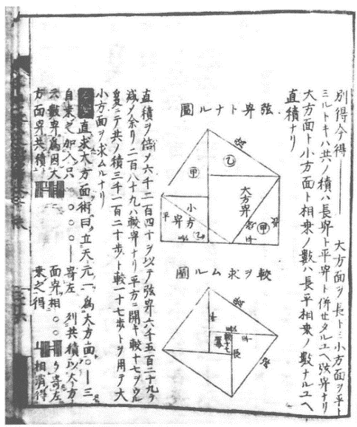

図１

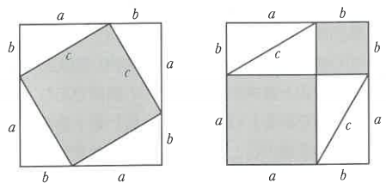

図２